Παραδοσιακές συνταγές



Κανελλοπούλου Γρηγορία, Α1. Μάρτιος 2019

# Λαδένια Κιμώλου ή λαδόπιτα

**ΥΛΙΚΑ**

##### Για τη ζύμη

* 750 γραμ. αλεύρι σκληρό (ή για όλες τις χρήσεις)
* 4 κ.σ. ελαιόλαδο
* 1 φακελάκι μαγιά στιγμής (ή ένα κύβο φρ. μαγιάς 25 γραµ.)
* 2 πρέζες ζάχαρη
* 1 κ.γλ. αλάτι
* νερό χλιαρό όσο σηκώσει (περίπου 1½ -2 φλ.)

##### Για τη γέμιση

* 3 μέτριες ντομάτες ώριμες και σφιχτές
* 3 μέτρια ξερά άνυδρα κρεμμύδια
* 1 κ.γ. ρίγανη ή θρούμπι
* αλάτι

##### Προαιρετικά για τη γέμιση

* 2 χρωματιστές πιπεριές
* 1/4 φλ. ελαιόλαδο
* λίγες ψιλοκομμένες ελιές
* φρεσκοτριμμένο πιπέρι

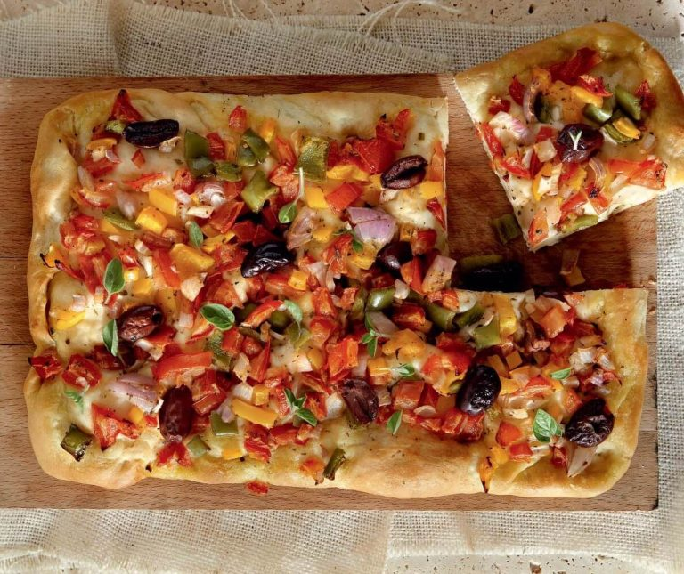

**ΕΚΤΕΛΕΣΗ**

Η λαδένια Κιμώλου ή λαδόπιτα, είναι μια πολύ εύκολη παραδοσιακή συνταγή για πίτα νηστίσιμη από την Κίμωλο. Γίνεται με λίγα απλά υλικά και θυμίζει μια πίτσα με χοντρό ζυμάρι. Συνταγή παραδοσιακή που δημιουργήθηκε από τις επιρροές που δέχτηκε η Κίμωλος από τους Ενετούς κατακτητές και βασίστηκε στα λιγοστά προϊόντα που παρήγαγε η Κίμωλος.

Για την παραδοσιακή λαδένια Κιμώλου, κοσκινίζουμε πρώτα το σκληρό αλεύρι σε ένα μεγάλο μπολ ή λεκάνη. Πασπαλίζουμε με την ξερή μαγιά και τη ζάχαρη (η ζάχαρη [βοηθάει στην γρήγορη ενεργοποίηση της μαγιάς](https://www.argiro.gr/2018/10/energopoihste-swsta-ti-magia-gia-ti-zumi-sas/)). Προσθέτουμε το ελαιόλαδο και τρίβουμε-ψιχουλιάζουμε, το αλεύρι με τα υπόλοιπα υλικά, με τα δάχτυλα. Λίγο λίγο προσθέτουμε το χλιαρό νερό και το αλάτι και ζυμώνουμε μέχρι να έχουμε μια ζύμη ομοιόμορφη, εύπλαστη που δεν κολλάει στα χέρια.

Λαδώνουμε ελαφρά ένα μπολ με λίγες σταγόνες ελαιόλαδο. Βάζουμε μέσα τη ζύμη με τις ενώσεις προς τα κάτω να ακουμπούν στο μπολ. Σκεπάζουμε το μπολ καλά με μεμβράνη ή καθαρό πανί και την αφήνουμε να διπλασιαστεί σε όγκο και ν’ ανέβει περίπου 45΄ έως 1 ώρα σε θερμοκρασία δωμαστίου.

Στο μεταξύ, ετοιμάζουμε τα υλικά της γέμισης. Κόβουμε τις ντομάτες και αφαιρούμε τους σπόρους και τα υγρά τους, τις ψιλοκόβουμε σε καρέ. Κόβουμε τα κρεμμύδια και αν θέλουμε να χρησιμοποιήσουμε τις πιπεριές σε καρέ.

Μόλις ανέβει (διπλασιαστεί σε όγκο η ζύμη) λαδώνουμε ρηχό ταψί για πίτα εκ. ή το ρηχό ταψί του φούρνου. Με τα δάχτυλα απλώνουμε τη ζύμη μέχρι να πιάσει όλη την επιφάνεια του ταψιού. Όπως απλώνουμε τη ζύμη πίτσας.

Ραντίζουμε με λίγο λάδι όλη την επιφάνεια της ζύμης.

Πάνω στην ζύμη βάζουμε τα ψιλοκομμένα λαχανικά, ντομάτες, κρεμμύδι, και προαιρετικά τις πιπεριές και τις ελιές. Αν χρησιμοποιήσετε πελτέ και όχι φρέσκια ντομάτα, αλείψτε τον με το κουτάλι σε όλη την επιφάνεια της λαδένιας. Συνεχίστε κανονικά με το κρεμμύδι, το ελαιόλαδο κλπ.

Πασπαλίζουμε με θρούμπι ή ρίγανη και αλατοπιπερώνουμε τη λαδένια. Περιχύνουμε με το ελαιόλαδο και ψήνουμε στους 200 βαθμούς C στις αντιστάσεις, στην τελευταία κάτω σχάρα του φούρνου, για 40′ περίπου μέχρι να φουσκώσει και να ροδίσει η λαδένια.

Η λαδένια Κιμώλου έχει χοντρή ζύμη σαν ψωμιού, όποτε χρειάζεται παραπάνω ψήσιμο από μια κλασική πίτσα με λεπτό ζυμάρι.

### Μυστικά επιτυχίας για τη λαδένια Κιμώλου

**•**η ζύμη πρέπει να ξεκουραστεί και να κάνει το πρώτο φούσκωμα πριν μπει στο ταψί

•η ζύμη είναι πολύ εύκολη και αξίζει να τη δοκιμάσετε

•λάδωσε το ταψί που θα στρώσετε την λαδένια. Θα βοηθήσει το ζυμάρι να ξεροψηθεί και να τραγανίσει

•αποφύγετε χοντρά σκεύη (πυρίμαχα). Το ταψί της κουζίνας ή ρηχό ταψί για πίτες είναι ιδανικό για τη λαδένια

•να στεγνώσετε καλά την ντομάτα πάνω σε απορροφητικό χαρτί γιατί τα ζουμιά της θα ποτίσουν τη ζύμη. Αν έχετε ντοματίνια, μπορείτε να τα βάλετε αντί ντομάτας αφού πρώτα τα κόψετε στην μέση και ζουλήξετε στη μέση να βγουν τα υγρά τους

•αδιαβροχοποιήστε τα λαχανικά της λαδένιας**.**Στεγνώστε καλά τα λαχανικά. Κόψτε τα και βάλτε τα απλωτά πάνω σε χαρτί κουζίνας. Πασπαλίστε με αλάτι, για να βγάλουν τα υγρά τους και μετά με λίγο χαρτί κουζίνας ταμποναριστά στεγνώνουμε τα υγρά τους

•πριν μπουν τα υλικά θα την κάνει εν μέρη αδιάβροχη και τα λαχανικά θα ξεροψηθούν χωρίς να μουλιάσουν τη ζύμη

•για καλύτερο αποτέλεσμα, ψήστε στις αντιστάσεις πάνω κάτω,στην κάτω σχάρα, σε καλά προθερμασμένο φούρνο, στους 200 βαθμούς C για 40 περίπου λεπτά μέχρι να ψηθεί καλά το ζυμάρι

•η λαδένια Κιμώλου τρώγεται ζεστή αλλά και σε θερμοκρασία δωματίου είναι απολαυστική

•τη ρίγανη αν βάλετε, ή θα την πασπαλίσετε από πάνω στα υλικά ή θα τη βάλετε στο ζυμάρι που θα το κάνει λαχταριστό και γεμάτο αρώματα

•αντί για 3 φρέσκες ντομάτες, μπορείτε να χρησιμοποιήσετε 2 φλ ντοματίνια ή 2 κ.σ πελτές ντομάτας Κιμουλιάτικο.

Όπως κάθε παραδοσιακή συνταγή κρύβει μέσα της πολλά μυστικά για τον τρόπο ζωής για τις συνθήκες διαβίωσης, για το ποιοι κατακτητές πέρασαν από τον τόπο που γεννήθηκε, έτσι και η λαδόπιτα Κιμώλου έχει τη δική της ιστορία!

# **Κολοκυθοκεφτέδες Ρόδου**

**ΥΛΙΚΑ**

* 400 γρ. κολοκύθια τριμμένα
* 1 κρεμμύδι τριμμένο
* 2 αυγά
* 200 γρ. Αλεύρι
* ½ ματσάκι δυόσμο ψιλοκομμένο
* 1 ματσάκι άνηθο ψιλοκομμένο
* 100 ml ελαιόλαδο
* 50 γρ. τυρί τριμμένο
* ελαιόλαδο για τηγάνισμα
* αλάτι και πιπέρι

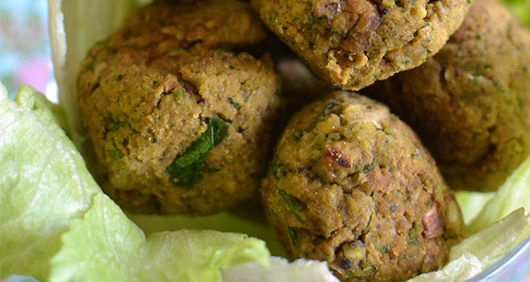

**ΕΚΤΕΛΕΣΗ**  
Σε ένα μπολ ανακατεύουμε καλά όλα τα υλικά μαζί μέχρι να δημιουργηθεί ένα πηχτό μείγμα. Στη συνέχεια αλατοπιπερώνουμε και σε ένα τηγάνι βάζουμε το λάδι να ζεσταθεί σε χαμηλή φωτιά και ρίχνουμε κουταλιά κουταλιά το μείγμα, φροντίζοντας οι κεφτέδες να ψηθούν από όλες τις πλευρές. Προτού σερβίρουμε, αφήνουμε τους κεφτέδες να στραγγίξουν σε απορροφητικό χαρτί κουζίνας.

Για να πετύχουμε πιο εντυπωσιακό αποτέλεσμα προσθέτουμε τα κολοκυθάκια τριμμένα σε μια λεκάνη με αλάτι, πιπέρι και 20ml ούζο και το ξύσμα από μισό λεμόνι. Ανακατεύουμε και αφήνουμε να μαριναριστούν για τουλάχιστον 1 ώρα. Μετά, στραγγίζουμε πολύ καλά σε έναν σουρωτήρι ωσότου αποβάλουν όλα τα υγρά.

# Σπιτική ζαμπονοτυρόπιτα με ελαφριά ζύμη κουρού

**ΥΛΙΚΑ**

* 280 γρ. γιαούρτι στραγγιστό 2%
* 140 ml ελαιόλαδο
* 1 κ.γ. αλάτι
* 500 γρ. αλεύρι για όλες τις χρήσεις
* 300 γρ. γιαούρτι στραγγιστό
* 150 γρ. γραβιέρα τριμμένη
* 150 γρ. μαλακό κίτρινο τυρί (τύπου gouda, edam κ.λ.π.)
* 200 γρ. καπνιστό ζαμπόν, κομμένο σε φέτες
* 2 αυγά
* λίγο αλάτι
* φρεσκοτριμμένο πιπέρι
* ελαιόλαδο για το ταψί και τη ζύμη

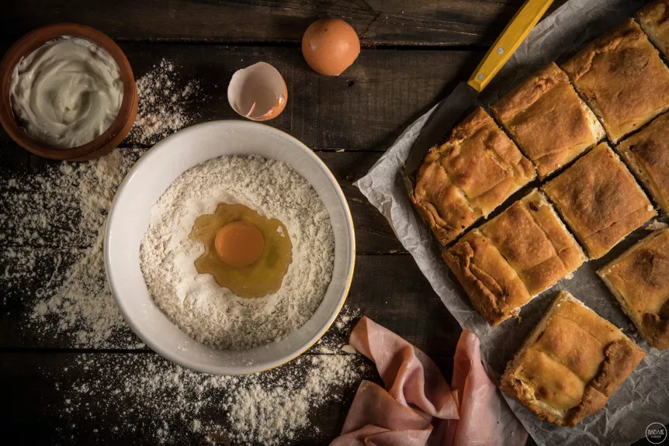

**ΕΚΤΕΛΕΣΗ**

1) Σε μπολ χτυπάμε με σύρμα το γιαούρτι, το ελαιόλαδο και το αλάτι μέχρι να ομογενοποιηθούν.

2) Σταδιακά προσθέτουμε το αλεύρι, ζυμώνοντας με το άλλο μας χέρι, μέχρι να σχηματίσουμε μαλακή και εύπλαστη ζύμη.

3) Καλύπτουμε τη ζύμη με πετσέτα και την αφήνουμε να ξεκουραστεί σε θερμοκρασία δωματίου, για 20 λεπτά.

4) Ετοιμάζουμε τη γέμιση. Βάζουμε σε μπολ το γιαούρτι, τα τριμμένα τυριά, το ζαμπόν, τα αυγά, λίγο αλάτι και φρεσκοτριμμένο πιπέρι και ανακατεύουμε να ενωθούν σε γέμιση.

5) Κόβουμε τη ζύμη σε 2 κομμάτια, ένα μεγαλύτερο για τον πάτο του ταψιού και ένα μικρότερο για το πάνω μέρος της πίτας.

6) Σε αλευρωμένη επιφάνεια, ανοίγουμε το μεγαλύτερο κομμάτι ζύμης με πλάστη και το προσαρμόζουμε σε λαδωμένο ορθογώνιο ταψί.

7) Καλύπτουμε ομοιόμορφα με τη γέμιση.

8) Ανοίγουμε με πλάστη και το άλλο, μικρότερο κομμάτι ζύμης και καλύπτουμε με αυτό τη γέμιση, διπλώνοντας τις άκρες.

9) Χαράζουμε την πίτα σε κομμάτια και λαδώνουμε τη ζύμη.

10) Ψήνουμε τη ζαμπονοτυρόπιτα σε προθερμασμένο φούρνο στους 180oC, για περίπου 1 ώρα, μέχρι να χρυσίσει η ζύμη.

# **Σπανακόπιτα στριφτή**

**ΥΛΙΚΑ**

1 κιλό αλεύρι χωριάτικο για πίτα

* ένα φλ. ελαιόλαδο
* 1 κ.σ ξύδι
* 2 κ.γλ. κοφτά αλάτι
* νερό όσο σηκώσει
* έξτρα αλεύρι για το άνοιγμα
* 3/4 φλ. ελαιόλαδο για τα φύλλα

##### Για τη γέμιση

* 4 τρυφερά πράσα
* 1 κρεμμύδι ψιλοκομμένο
* 1 ματσάκι φρέσκα κρεμμύδια ψιλοκομμένα
* 1/2 ματσάκι άνηθο
* 1/2 ματσάκι μαϊντανό
* 1/2 ματσάκι δυόσμό
* 1/2 ματσάκι μύρονια και καυκαλίθρες
* αλάτι
* πιπέρι
* 2 αυγά
* 400 γραμ. φέτα σκληρή
* 1/3 φλ. ελαιόλαδο

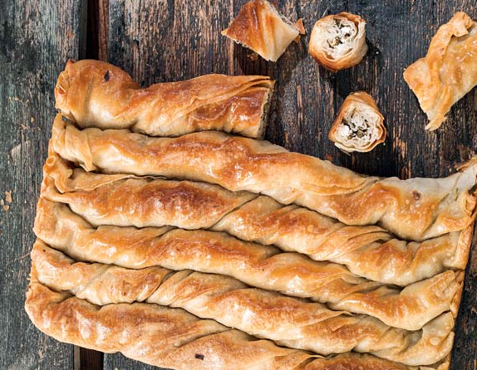

### **ΕΚΤΕΛΕΣΗ**

### Για το χωριάτικο φύλλο

Ξεκινάμε το σπιτικό φύλλο για τη στριφτή σπανακόπιτα, βάζοντας σε μπολ το αλεύρι, το αλάτι, το ξύδι και το λάδι και το τρίβουμε, τα κάνουμε ψυχούλα. Προσθέτουμε νερό και ταυτόχρονα ζυμώνουμε μέχρι ζύμη να ξεκολλάει από τα τοιχώματα του μπολ, να είναι απαλή και εύπλαστη.

Την αφήνουμε να ξεκουραστεί για 30′ σκεπασμένη να μην ξεραθεί επιφάνεια της. Την χωρίζουμε σε οκτώ ίσα μέρη.

Ανοίγουμε με λεπτή βέργα μεγάλα στρογγυλά και πολύ λεπτά φύλλα. Πασπαλίζουμε αλεύρι κατά τη διάρκεια του ανοίγματος. Ραντίζουμε ελαιόλαδο σε όλη την επιφάνεια του φίλου.

Διπλώνουμε ένα τρίτο του φίλο από τη μία πλευρά και ένα τρίτο του φίλου αντικριστά. Τώρα έχουμε ένα μακρόστενο φίλο. Ραντίζουμε το ελαιόλαδο και αφήνουμε κατά μήκος της γέμισηι με το κουτάλι. Γυρίζουμε τις άκρες του ρολού για να το κλείσουμε και να το τυλίξουμε σε λεπτό, χαλαρό, μακρόστενο ρολό σαν σωλήνα.

Στρίβουμε χαλαρά το ρόλο σαν στριφτάρι μακρόστενο και το τοποθετούμε κατά μήκος του ταψιού. Ομοίως φτιάχνουμε και τα επόμενα ρολά. Στο τέλος το ταψί θα γεμίσουμε μακριά στριφτά ρολά.

Τα αλείφουμε με ελαιόλαδο, ραντίζουμε με λίγο νερό πεταχτά και ψήνουμε στους 180 βαθμούς C για 50′ περίπου να ροδίσουν.

### Για τη γέμιση

Ψιλοκόβουμε όλα τα χόρτα και τα μυρωνολάχανα, κρεμμύδια και πράσα σε λεκάνη τα αλατίζουμε, τα τρίβουμε και τα αφήνουμε να μαραθούν. Τα στύβουμε πολύ καλά. Τα βάζουμε σε μπολ και προσθέτουμε το πιπέρι, το λάδι, την φέτα και τα αυγά. Αν η γέμιση κατεβάσει υγρά, ρίχνουμε δύο με τρεις κουταλιές τραχανά, σιμιγδάλι ή πλιγούρι να τα μαζέψει.

# Μοσχάρι κοκκινιστό με δαμάσκηνα

**ΥΛΙΚΑ**

* 700 γρ. μοσχάρι (σπάλα ή κιλότο), κομμένο σε μεγάλους κύβους
* 80 ml ελαιόλαδο
* 1 κρεμμύδι, ψιλοκομμένο
* 2 σκελίδες σκόρδο, λιωμένες
* 1 κ.σ. τοματοπελτέ
* 4-5 κόκκους μπαχάρι
* 1 ξύλο κανέλας
* 1 φύλλο δάφνης
* 120 ml κόκκινο κρασί
* 240 γρ. τριμμένες, αποφλοιωμένες ντομάτες
* αλάτι
* φρεσκοτριμμένο πιπέρι
* 2 κ.γ. ζάχαρη
* 500 ml νερό
* [350 γρ. δαμάσκηνα](http://li.sunsweet.eu/7rhbp3o)

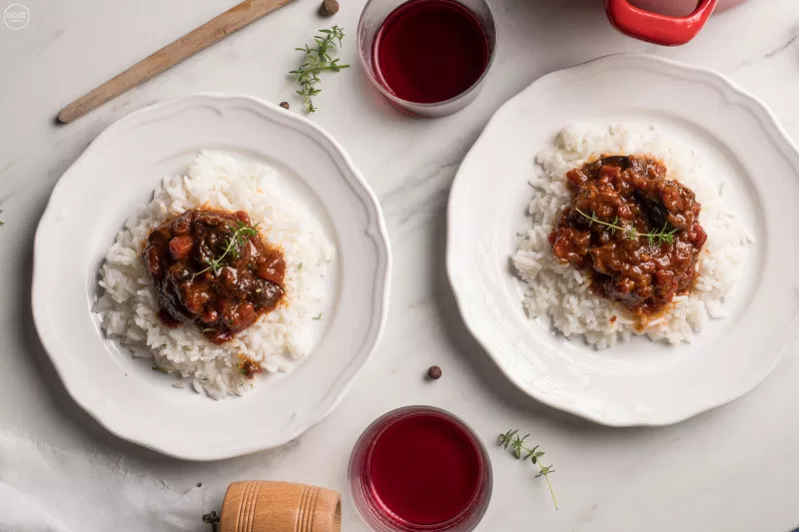

### **ΕΚΤΕΛΕΣΗ**

1) Στεγνώνουμε πολύ καλά το τεμαχισμένο μοσχάρι, με χαρτί κουζίνας. Το αλατίζουμε και το πιπερώνουμε καλά απ’ όλες τις πλευρές.

2) Ζεσταίνουμε καλά τη μισή ποσότητα ελαιόλαδου σε βαθιά κατσαρόλα. Ρίχνουμε το μοσχάρι, χωρίς αρχικά να το κουνήσουμε με κουτάλα. Όταν τα κομμάτια αρχίσουν να ξεκολλάνε απ’ τον πάτο, σοτάρουμε καλά απ’ όλες τις μεριές, μέχρι να πάρουν καλό χρώμα.

3) Βγάζουμε με τρυπητή κουτάλα το κρέας απ’ την κατσαρόλα σε πιάτο. Προσθέτουμε το υπόλοιπο ελαιόλαδο και σοτάρουμε το κρεμμύδι και τα σκόρδα για 2-3 λεπτά, μέχρι να μαλακώσουν.

4) Προσθέτουμε τον τοματοπελτέ και ανακατεύουμε να “πιάσει” ελαφρώς στον πάτο της κατσαρόλας.

5) Προσθέτουμε τα μπαχαρικά (μπαχάρι, κανέλα, δάφνη) και σοτάρουμε να βγάλουν τ’ αρώματά τους.

6) Ρίχνουμε πάλι το μοσχάρι στην κατσαρόλα, ανακατεύουμε ελαφρά και σβήνουμε με το κρασί, “ξύνοντας” με την κουτάλα τον πάτο της κατσαρόλας.

7) Όταν εξατμιστεί το πολύ αλκοόλ, προσθέτουμε τις τριμμένες ντομάτες, αλάτι, φρεσκοτριμμένο πιπέρι και τη ζάχαρη.

8) Καλύπτουμε με το νερό και όταν πάρει βράση, χαμηλώνουμε τη φωτιά σε μέτρια/χαμηλή και αφήνουμε το κοκκινιστό να σιγοβράσει για 1 ½ ώρα (καλυμμένο με το καπάκι), μέχρι να μαλακώσει το μοσχάρι.

9) Μετά από 1 ώρα, προσθέτουμε τα δαμάσκηνα **,** ανακατεύουμε και αφήνουμε το κοκκινιστό να βράσει για άλλα 30-50 λεπτά, μέχρι να είναι η σάλτσα του πηχτή.

10) Σερβίρουμε το κοκκινιστό πάνω σε πιλάφι ή πουρέ.

# Κοτόπουλο γιουβέτσι

**ΥΛΙΚΑ**

* 1 μικρό κοτόπουλο κομμένο σε μερίδες
* 4 κ.σ. ελαιόλαδο
* 1 κρεμμύδι ψιλοκομμένο
* 1 πράσο ψιλοκομμένο
* 2 σκ. σκόρδο
* 1 καρότο τριμμένο
* 1 κ.σ. πελτέ
* 1/2 φλ. λευκό ξηρό κρασί
* 2 συσκευασίες ντομάτες ψιλοκομμένες ή 5 φρέσκες ντομάτες τριμμένες
* 3-4 κόκκους μπαχάρι
* 1 δαφνόφυλλο
* 500 γραμ. κριθαράκι χοντρό
* 1/4 φλ. ελαιόλαδο
* αλάτι
* πιπέρι
* κεφαλοτύρι ή ξερή μυζήθρα για πασπάλισμα (προαιρετικά)

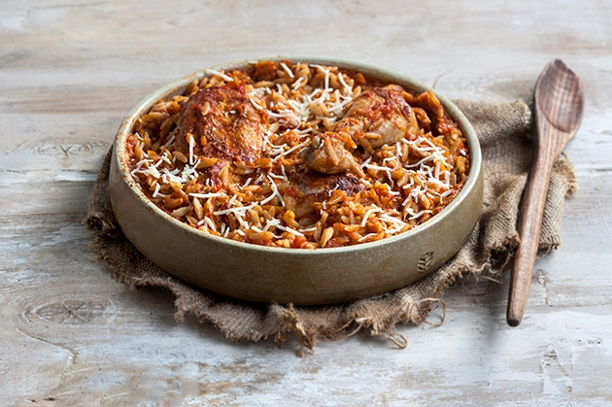

### **ΕΚΤΕΛΕΣΗ**

Για το κοτόπουλο γιουβέτσι, κόβουμε πρώτα σε μερίδες το κοτόπουλο και το στεγνώνουμε πολύ καλά.

Σε βαθιά κατσαρόλα ζεσταίνουμε το ελαιόλαδο και ροδίζουμε γύρω γύρω τις μερίδες κοτόπουλο για περίπου 8′-10′. Προσθέτουμε ψιλοκομμένα τα λαχανικά, κρεμμύδι, καρότο, πράσο, σκόρδο και σοτάρουμε 3-4′.

Προσθέτουμε τον πελτέ και τρίβουμε στη βάση της κατσαρόλας να ψηθεί για 1-2′. Σβήνουμε με το κρασί, ντεγκλασάρουμε και αφήνουμε να εξατμιστεί το αλκοόλ. Προσθέτουμε τις τριμμένες ντομάτες και 1 λίτρο νερό. Προσθέτουμε τα μπαχαρικά .

Σκεπάζουμε και αφήνουμε να σιγοβράσει το κοτόπουλο μέχρι να μαλακώσει για περίπου 1 ώρα. Προς το τέλος του βρασμού, αλατοπιπερώνουμε. Σε πλασοτέ κατσαρόλα ζεσταίνουμε το ελαιόλαδο και ρίχνουμε το κριθαράκι, ανακατεύοντας να λαδωθεί καλά. Το αδειάζουμε σε ταψί. Από πάνω βάζουμε το κοτόπουλο και περιχύνουμε με την σάλτσα το φαγητό. Η σάλτσα πρέπει να καλύπτει το κριθαράκι.

Αν έχει εξατμιστεί κατά το βρασμό, προσθέτουμε ζεστό νερό για δύο δάχτυλα πάνω από το κριθαράκι. Ψήνουμε σε προθερμασμένο φούρνο αντιστάσεις (επιμένω) στους 170ºC για 40′. Προς το τέλος του ψησίματος, αν θέλουμε, πασπαλίζουμε με κεφαλοτύρι ή ξερή μυζήθρα και αφήνουμε το γιουβέτσι για 10′ στο φούρνο.

### Μυστικά για τέλειο γιουβέτσι κοτόπουλο

Το γιουβέτσι για να έχει επιτυχία και να μείνει σπυρωτό αφενός το λαδώνουμε στην αρχή, όπως αναφέρω παραπάνω και αφετέρου πρέπει όταν βγει από το φούρνο να είναι αρκετά ζουμερό. Γι’ αυτό ελέγχετε συχνά τα υγρά του ταψιού κι αν χρειάζεται συμπληρώνετε λίγο ζεστό νερό στη διάρκεια του ψησίματος.

Για νόστιμο σπυρωτό γιουβέτσι δεν χρειάζεται να μαλακώσει τελείως στο φούρνο το κριθαράκι. Το αφήνετε να σταθεί εκτός φούρνου κι αυτό συνεχίζει και ψήνεται, ρουφάει, μαλακώνει και γίνεται τόσο νόστιμο που δεν θα το πιστεύετε.

Όσο για το ψήσιμο δεν σας συνιστώ αέρα. Θα ξεράνει τα κομμάτια που είναι έξω από το ζουμάκι. Αντίθετα, η αντίσταση θα το καλοψήσει και θα το κρατήσει ζουμερό και μαλακό. Το σιγανό ψήσιμο είναι ένα μυστικό επιτυχίας για το γιουβέτσι σας.

# Ομελέτα με κολοκυθάκια (Πάρος)

### **Υλικά**

* 6 αυγά
* 3 βρασμένες πατάτες καθαρισμένες και κομμένες σε κύβους
* 3 μέτρια κολοκύθια κομμένα σε λεπτές φέτες
* 2 φρέσκα κρεμμυδάκια ψιλοκομμένα
* 1/3 φλ. φρέσκο γάλα
* 1/2 φλ. τρίμματα φέτας ή ανθότυρου
* αλάτι
* φρεσκοτριμμένο πιπέρι
* 1/4 φλ. ελαιόλαδο
* λίγος άνηθος ψιλοκομμένος

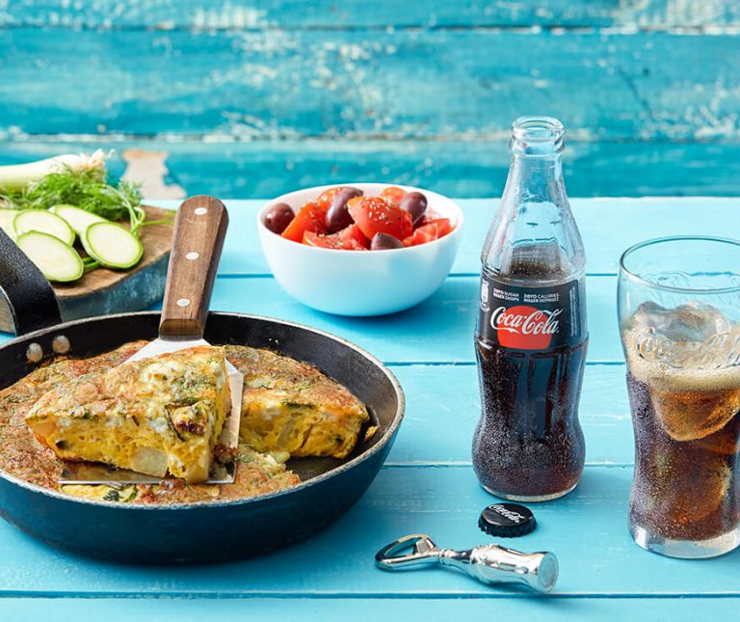

### Εκτέλεση

Για την ομελέτα με κολοκυθάκια και πατάτες, σε βαθύ τηγάνι, ζεσταίνουμε πρώτα το ελαιόλαδο και σοτάρουμε σε χαμηλή φωτιά τις πατάτες να μελώσουν (όχι να κάνουν κρούστα) για 3΄-4΄. Προσθέτουμε τα φρέσκα κρεμμυδάκια και τις λεπτές φέτες κολοκυθιού και συνεχίζουμε το σοτάρισμα για ακόμα 3΄- 4΄.

Σε μπολ χτυπάμε τα αυγά µε σύρμα, να ενωθούν, προσθέτουμε τη φέτα, το αλάτι, το φρεσκοτριμμένο πιπέρι και τον άνηθο. Στο τέλος, προσθέτουμε και το γάλα.

Περιχύνουμε τις πατάτες και τα κολοκυθάκια µε το μείγμα των αυγών. Ανακινούμε το τηγάνι από το χερούλι, δυναμώνουμε τη φωτιά στο μέτριο και σκεπάζουμε µε καπάκι το τηγάνι. Αφήνουμε την ομελέτα να ψηθεί για 5΄.

Με προσοχή, την αναποδογυρίζουμε µε το καπάκι ή µε ένα μεγάλο, ρηχό πιάτο. Συνεχίζουμε το ψήσιμο για 3΄-4΄. Την αδειάζουμε σε πιατέλα και την κόβουμε σε τρίγωνα. Σερβίρουμε [**µε ντοµατοσαλάτα**](https://www.argiro.gr/recipe/ntomatosalata-kalokairini/) **και φέτα.**

### Extra μυστικά για την τέλεια ομελέτα

* Το γάλα στην ομελέτα δίνει υγρασία και την κάνει αφράτη.
* Δεν ψήνουμε την ομελέτα σε δυνατή φωτιά για να προλάβει να ψηθεί μέχρι μέσα.
* Με το βράσιμο της πατάτας, αποφεύγουμε να τραβήξουν-ρουφήξουν λάδι.

# Ταραµοκεφτέδες

### Υλικά Συνταγής

* 100 γραμ. ταραμάς άσπρος
* 8 φρέσκα κρεμμυδάκια ψιλοκομμένα
* 2 κ.σ άνηθος ψιλοκομμένος
* 1 κ.σ δυόσμος ψιλοκομμένος
* 3 φέτες μπαγιάτικο ψωμί μουσκεμένο σε νερό
* πιπέρι
* αλεύρι για το τηγάνισμα
* ελαιόλαδο για το τηγάνισμα

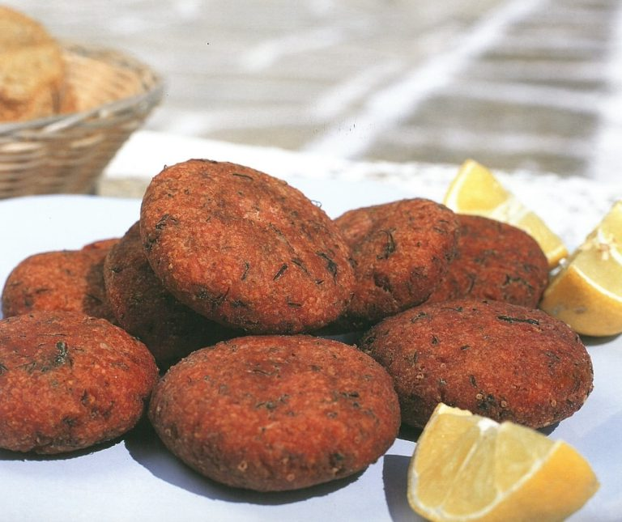

### Εκτέλεση

Ξεκινάμε τους ταραμοκεφτέδες, βάζοντας λίγο λάδι στο τηγάνι για να σοτάρουμε τα κρεμμυδάκια. Μόλις πάρουν χρώμα προσθέτουμε τον άνηθο, το δυόσμο, το αλάτι και το πιπέρι και ανακατεύουμε καλά.

Προσθέτουμε το μείγμα στο ψωμί και ρίχνουμε μέσα και τον ταραμά (αφού τον ξεπλύνουμε πρώτα με νερό). Ζυμώνουμε τα υλικά, πλάθουμε τους κεφτέδες και τους αλευρώνουμε.

Βάζουμε το λάδι να κάψει σε ένα τηγάνι και ρίχνουμε μέσα τους κεφτέδες. Μόλις ψηθούν καλά και από τις δύο πλευρές, τους βγάζουμε σε μια πιατέλα στρωμένη με απορροφητικό χαρτί και τους σερβίρουμε ζεστούς.

# Ντολμαδάκια ή Ντουρμάες Κάσου ( με κιμά)

**ΥΛΙΚΑ**

* 4 – 5 μέτρια κρεμμύδια ψιλοκομμένα
* 1 κιλό καθαρό μοσχαρίσιο κιμά
* 250γρ. ρύζι Καρολίνα
* 600γρ. ντομάτες
* 1 κουταλιά της σούπας πελτές
* 250γρ. φυτικό βούτυρο ή ½ κούπα ελαιόλαδο και 2 κουταλιές βούτυρο(για πιο διαιτητικά)
* αλάτι
* πιπέρι
* 500γρ. φρέσκα αμπελόφυλλα
* 1 φλιτζανάκι του καφέ νερό
* χυμό 1 μεγάλου λεμονιού
* 2 κουταλιές βούτυρο

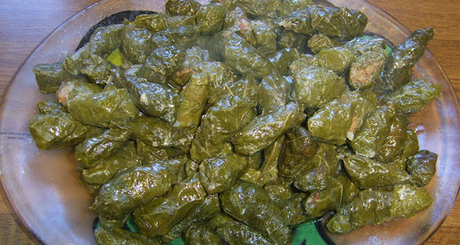

**ΕΚΤΕΛΕΣΗ**

Ζεματίζουνε τα αμπελόφυλλα μέχρι ν΄αλλάξουν χρώμα (το πολύ 5 λεπτά) και κατόπιν τα απλώνουμε σε ένα ταψάκι να κρυώσουν. Ξεφλουδίζουμε και ψιλοκόβουμε τις ντομάτες και τα κρεμμύδια (δεν τα πολτοποιούμε). Ζυμώνουμε τα 8 πρώτα υλικά με τα χέρια, έως ότου ομογενοποιηθούν.

Κόβουμε τα αμπελόφυλλα στα 2 ή στα 3 και από την ανάποδη πλευρά, βάζουμε λίγη από τη γέμιση. Κατόπιν το διπλώνουμε από την μια πλευρά και κυκλικά μέχρι να κλειδώσει καλά η γέμιση.

Τα τοποθετούμε σε σειρές το ένα δίπλα στο άλλο (κυκλικά), αφού πρώτα έχουμε καλύψει τον πάτο της κατσαρόλας με λίγο βούτυρο. Όταν τελειώσουμε το δίπλωμα, προσθέτουμε το χυμό του λεμονιού, 2 κουταλιές βούτυρο, καλύπτουμε με ένα πιάτο και έχουμε 2 επιλογές:  
1. Αν βράσουμε τα ντολμαδάκια στη χύτρα, προσθέτουμε μόνο 1 φλιτζανάκι του καφέ νερό και μόλις ανέβει η χύτρα σε 4΄σβήνουμε το μάτι και αφήνουμε τη χύτρα να κατέβει ήρεμα.  
2. Αν βράσουμε τα ντολμαδάκια στην κατσαρόλα, προσθέτουμε μέχρι τη μέση νερό, σκεπάζουμε με το καπάκι και σιγοβράζουμε σε μέτρια θερμοκρασία για περίπου 20 – 25΄(δοκιμάζουμε αν έχει ψηθεί το ρύζι).

Προσεκτικά τα μεταφέρουμε σε πιατέλα, αφού πρώτα έχουμε αφαιρέσει το ζωμό.

Δικτυογραφία

[www.argiro.gr](http://www.argiro.gr)

[www.topoikaitropoi.gr](http://www.topoikaitropoi.gr)

[www.madameginger.com](http://www.madameginger.com)